**CLASSE 5**

**Anno Scolastico 2023/2024**

|  |
| --- |
| Documento del Consiglio di Classe **15 maggio 2024** |

|  |  |
| --- | --- |
| INDICE DEL DOCUMENTO DEL CONSIGLIO DI CLASSE | |
| **PRESENTAZIONE DELLA CLASSE** | pag. |
| **DOCENTI DEL CONSIGLIO DI CLASSE** | pag. |
| **PROFILO DELLA CLASSE** | pag. |
| **VERIFICA E VALUTAZIONE DELL’APPRENDIMENTO** | pag. |
| **PERCORSI INTERDISCIPLINARI** | pag. |
| **PERCORSI di EDUCAZIONE CIVICA NELLE SINGOLE DISCIPLINE** | pag. |
| **PERCORSI PER LE COMPETENZE TRASVERSALI E PER L’ORIENTAMENTO (PCTO)** | pag. |
| **ATTIVITÀ AMPLIAMENTO OFFERTA FORMATIVA** | pag. |
| **DOCUMENTI A DISPOSIZIONE DELLA COMMISSIONE** | pag. |
| **ALLEGATO 1 –** Contenuti disciplinari singole materie e sussidi didattici utilizzati  **ALLEGATO 1 Bis** – Materiali che potranno essere sottoposti ai candidati nel corso del colloquio orale (O.M. 55/2024 art.22, comma 3)  **ALLEGATO 1. Ter -** Quadro di riferimento per la redazione e lo svolgimento della seconda prova scritta dell’esame di Stato ai sensi del D.M. n. 164 del 15 giugno 2022 (da personalizzare in base agli argomenti trattati) | pag.  pag.  pag. |
| **ALLEGATO 2 –** Simulazioni prima e seconda prova e relative griglie di valutazione | pag. |
| **ALLEGATO 3 –** Griglia di valutazione colloquio | pag. |
| **FIRME COMPONENTI IL CONSIGLIO DI CLASSE** | pag. |

|  |
| --- |
| **PRESENTAZIONE DELLA CLASSE** |

La classe è composta da

**COORDINATORE:**

La classe **5** è composta

SINTESI CASI PARTICOLARI

Studenti diversamente abili in base alla L.104

SI N° NO

Studenti con **DSA** con diagnosi specialistica

**S**I N° NO 

Studenti con **BES**

SI N° NO 

Tutta la documentazione (PEI e PDP) relativa all’allievo diversamente abile che si avvale della L.104 ed agli allievi BES e DSA è presente e consultabile in segreteria didattica all’interno dei fascicoli personali.

|  |
| --- |
| **DOCENTI DEL CONSIGLIO DI CLASSE 5** |

|  |  |  |  |  |
| --- | --- | --- | --- | --- |
| **DOCENTE** | **MATERIA INSEGNATA** | **CONTINUITÀ DIDATTICA** | | |
| 3° ANNO | 4° ANNO | 5° ANNO |
|  | **LINGUA E LETTERATURA ITALIANA** |  |  |  |
|  | **STORIA, CITTADINANZA E COSTITUZIONE** |  |  |  |
|  | **MATEMATICA** |  |  |  |
|  | **LINGUA INGLESE** |  |  |  |
|  | **LABORATORI TECNOLOGICI ED ESERCITAZIONI** |  |  |  |
|  | **TECNOLOGIE MECCANICHE E APPLICAZIONI** |  |  |  |
|  | **LAB. TECNOLOGIE MECCANICHE E APPLICAZIONI** |  |  |  |
|  | **TECNOLOGIE E TECNICHE DI INSTALLAZIONE E DI MANUTENZIONE DI APPARATI E IMPIANTI CIVILI E INDUSTRIALI** |  |  |  |
|  | **LAB. DI TECNOLOGIE E TECNICHE DI INSTALLAZIONE E DI MANUTENZIONE DI APPARATI E IMPIANTI CIVILI E INDUSTRIALI** |  |  |  |
|  | **TECNOLOGIE ELETTRICO - ELETTRONICHE, DELL'AUTOMAZIONE E APPLICAZIONI** |  |  |  |
|  | **LAB. TECNOLOGIE ELETTRICO - ELETTRONICHE, DELL'AUTOMAZIONE E APPLICAZIONI** |  |  |  |
|  | **SCIENZE MOTORIE E SPORTIVE** |  |  |  |
|  | **SOSTEGNO** |  |  |  |
|  | **RELIGIONE CATTOLICA** |  |  |  |
|  | **ALTERNATIVA ALLA RELIGIONE** |  |  |  |

Con l'asterisco * sono contrassegnati i **Commissari della Commissione dell’Esame di Stato 2023 – 2024**

|  |
| --- |
| **PROFILO DELLA CLASSE** |

|  |  |
| --- | --- |
| **VERIFICA E VALUTAZIONE DELL’APPRENDIMENTO** | |
| **Strumenti di misurazione e n. di verifiche**  **per periodo scolastico** | Si veda Programmazione Dipartimenti |
| **Strumenti di osservazione del comportamento e del processo di apprendimento** | Si rimanda alla griglia elaborata e deliberata dal Collegio dei docenti inserita nel PTOF |
| Credito scolastico | Si veda fascicolo studenti |

Il Consiglio di Classe, in vista dell’Esame di Stato, ha proposto agli studenti la trattazione dei percorsi interdisciplinari riassunti nella seguente tabella:

|  |  |  |  |
| --- | --- | --- | --- |
| **PERCORSI INTERDISCIPLINARI** | | | |
| **Titolo del percorso** | **Periodo** | **Discipline coinvolte** | **Materiali** |
| **\** | **\** | **\** | **\** |

Il Consiglio di Classe, in vista dell’Esame di Stato, ha proposto agli studenti la trattazione dei seguenti percorsi di Cittadinanza e costituzione riassunti nella seguente tabella:

|  |  |
| --- | --- |
| **PERCORSI di EDUCAZIONE CIVICA** | |
| **Disciplina/e coinvolta/e** | **Titolo del percorso** |
|  | Italiano/Storia |
|  | T.E.E. |
|  | Inglese |
|  | Scienze Motorie |
|  | TMA |
|  | TDM |
|  | Matematica |
|  | Laboratori Tecnologici ed Esercitazioni |

Gli studenti, nel corso del triennio, hanno svolto la seguente tipologia relativa ai percorsi per le competenze trasversali e per l’orientamento (Alternanza scuola lavoro) riassunti nella seguente tabella:

|  |  |  |  |  |
| --- | --- | --- | --- | --- |
| **PERCORSI PER LE COMPETENZE TRASVERSALI E PER L’ORIENTAMENTO** | | | | |
| **Titolo del percorso** | **Periodo** | **Durata** | **Discipline coinvolte** | **Luogo di svolgimento** |
| **stage classi terze** | gennaio /febbraio | 5 settimane | Laboratorio tecnologico, TMA,TDM | officine accreditate |
| **stage classi quarta** | novembre/dicembre | 5 settimane | Laboratorio tecnologico, TMA,TDM | officine accreditate |
| **stage classi quinta** | novembre/dicembre | 5 settimane | Laboratorio tecnologico, TMA,TDM | officine accreditate |

|  |  |  |  |
| --- | --- | --- | --- |
| ATTIVITÀ DI AMPLIAMENTO DELL’OFFERTA FORMATIVASVOLTE NELL’ANNO SCOLASTICO | | | |
| **TIPOLOGIA** | OGGETTO | LUOGO | DURATA |
| **Visite guidate** |  |  |  |
|  |  |  |
| **Viaggio di istruzione** | Barcellona | Barcellona | 5 giorni |
| **Manifestazioni culturali** |  |  |  |
|  |  |  |
| Eicma (Salone del ciclo e motociclo) | a Rho (MI) | 1 giorno |
|  | Giornata sulla neve | Pian Benot Usseglio (TO) | 1 giorno |
| **Progetti** |  |  |  |
| **Incontri con esperti** |  |  |  |
| **Orientamento** |  |  |  |

**Le prove INVALSI si sono svolte nelle seguenti giornate:**

* /03/2024 - Prova di INGLESE

(- inglese LETTURA (reading) 90 minuti + inglese ASCOLTO (listening) 60 minuti.)

* /03/2024 - Prova di TALIANO
* /03/2024 - Prova di MATEMATICA

|  |  |
| --- | --- |
| **DOCUMENTI A DISPOSIZIONE DELLA COMMISSIONE** | |
| 1. | Piano triennale dell’offerta formativa |
| 2. | Programmazioni dipartimenti didattici |
| 3. | Schede progetto relative ai percorsi per le competenze trasversali e per l’orientamento |
| 4. | Fascicoli personali degli alunni |
| 5. | Verbali consigli di classe e scrutini |
| 6. | Griglie di valutazione del comportamento e di attribuzione credito scolastico |
| 7. | Materiali utili |

Il presente documento sarà immediatamente affisso all’albo dell’Istituto e pubblicato sul sito dell’Ipsia “Dalmazio Birago”.

**ALLEGATO n. 1**

**CONTENUTI DISCIPLINARI SINGOLE MATERIE E SUSSIDI DIDATTICI UTILIZZATI**

(titolo dei libri di testo, etc.)

MATERIA: T.E.E.

CLASSE: 5^

DOCENTE TEORICO: Prof.

DOCENTE TECNICO-PRATICO: Prof.

Ore settimanali della materia: N ° 3

Libro di testo:

##### PROGRAMMA SVOLTO

**ED. CIVICA**

**RELAZIONE FINALE**

MATERIA: T.E.E.

DOCENTE: Prof.

DOCENTE TECNICO-PRATICO: Prof.

MATERIA: MATEMATICA

CLASSE: 5^

DOCENTE: Prof.

Ore settimanali della materia: N ° 3

Libro di testo:

##### PROGRAMMA SVOLTO

**ED. CIVICA**

**RELAZIONE FINALE**

MATERIA: MATEMATICA

DOCENTE: Prof.

MATERIA: T.D.M.

CLASSE: 5^

DOCENTE: Prof.

DOCENTE TECNICO-PRATICO: Prof.

Ore settimanali della materia: N ° 6

Libro di testo adottato:

##### 

##### PROGRAMMA SVOLTO

**ED. CIVICA**

**RELAZIONE FINALE**

MATERIA: T.D.M.

DOCENTE: Prof.

MATERIA: STORIA

CLASSE: 5^

DOCENTE: Prof.

Ore settimanali della materia: N ° 4

Libro di testo:

PROGRAMMA SVOLTO

**ED. CIVICA**

**RELAZIONE FINALE**

MATERIA: ITALIANO \ STORIA

DOCENTE: Prof.

MATERIA: TMA

CLASSE: 5^

DOCENTE: Prof.

DOCENTE TECNICO-PRATICO: Prof.

Ore settimanali della materia: N ° 3

Libro di testo adottato:

##### PROGRAMMA SVOLTO

**ED. CIVICA**

**RELAZIONE FINALE**

MATERIA: TMA

DOCENTE: Prof.

MATERIA: SCIENZE MOTORIE E SPORTIVE

CLASSE: 5^

DOCENTE: Prof.

Ore settimanali della materia: N ° 2

Libro di testo:

##### PROGRAMMA SVOLTO

**ED. CIVICA**

**RELAZIONE FINALE**

MATERIA: SCIENZE MATERIE E SPORTIVE

DOCENTE: Prof.

MATERIA: LINGUA INGLESE

CLASSE: 5^

DOCENTE: Prof.

Ore settimanali della materia: N ° 3

Libro di testo:

##### PROGRAMMA SVOLTO

**ED. CIVICA**

**RELAZIONE FINALE**

MATERIA: INGLESE

DOCENTE: Prof.

MATERIA: LABORATORIO TECNOLOGICI ED ESERCITAZIONI

CLASSE: 5^

DOCENTE: Prof.

Ore settimanali della materia: N ° 5

Libro di testo:

##### 

##### PROGRAMMA SVOLTO

**ED. CIVICA**

**RELAZIONE FINALE**

MATERIA: LABORATORIO TECNOLOGICI ED ESERCITAZIONI

DOCENTE: Prof.

MATERIA: RELIGIONE / ALTERNATIVA

CLASSE: 5^

DOCENTE: Prof.

Ore settimanali della materia: N ° 1

Libro di testo:

##### 

##### PROGRAMMA SVOLTO

**ED. CIVICA**

**RELAZIONE FINALE**

MATERIA: RELIGIONE

DOCENTE: Prof.

**ALLEGATO n. 1 bis**

Esempi di materiali che potranno essere sottoposti ai candidati

nel corso del colloquio orale

(O.M. 55/2024 art. 22 comma 3)

Il colloquio si svolgerà a partire dall’analisi del materiale scelto e predisposto dalla sottocommissione e costituito da un testo, un documento, un’esperienza, un progetto, un problema.

**ALLEGATO n. 1 ter**

Quadro di riferimento per la redazione e lo svolgimento della seconda prova scritta dell’esame di Stato ai sensi del D.M. n. 164 del 15 giugno 2022.

La prova richiede al candidato, da un lato, capacità di analisi, di scelta e di soluzione; dall’altro, il conseguimento delle competenze professionali cui sono correlati i nuclei tematici fondamentali

La prova potrà, pertanto, essere strutturata secondo una delle seguenti tipologie:

**TIPOLOGIA A**

Analisi e possibili soluzioni di problemi tecnici relativi ai materiali e/o ai componenti, ai sistemi e agli impianti del settore di riferimento.

**TIPOLOGIA B**

Analisi di sistemi, impianti, componenti del settore di riferimento e relative procedure di installazione/manutenzione.

**TIPOLOGIA C**

Predisposizione di un piano per il mantenimento e/o il ripristino dell’efficienza di apparati, impianti e mezzi di trasporto.

**TIPOLOGIA D**

Studio di un caso relativo al percorso professionale anche sulla base di documenti, tabelle e dati.

La traccia sarà predisposta, nella modalità di seguito specificata, in modo da proporre temi, situazioni problematiche, progetti ecc. che consentano, in modo integrato, di accertare le conoscenze, le abilità e le competenze attese in esito all’indirizzo e quelle caratterizzanti lo specifico percorso.

La parte nazionale della prova indicherà la tipologia e il/i nucleo/i tematico/i fondamentale/i d’indirizzo cui la prova dovrà fare riferimento; la commissione declinerà le indicazioni ministeriali in relazione allo specifico percorso formativo attivato dall’istituzione scolastica, con riguardo al codice ATECO di riferimento, in coerenza con le specificità del Piano dell’offerta formativa e della dotazione tecnologica e laboratoriale d’istituto.

La durata della prova può essere compresa tra 6 e 12 ore.

Ferma restando l’unicità della prova, ed esclusivamente nel caso in cui la prova stessa preveda anche l’esecuzione in ambito laboratoriale di quanto progettato, la Commissione, tenuto conto delle esigenze organizzative, si può riservare la possibilità di far svolgere la prova in due giorni, il secondo dei quali dedicato esclusivamente alle attività laboratoriali,fornendo ai candidati specifiche consegne all’inizio di ciascuna giornata d’esame. Ciascuna giornata d’esame può avere una durata massima di 6 ore.

|  |
| --- |
| **Nuclei tematici fondamentali d’indirizzo correlati alle competenze** |
| 1. Rappresentazione e descrizione dello schema funzionale di apparati, macchine, impianti e sistemi tecnologici, elettrici e meccanici, anche programmabili, e di veicoli a motore ed assimilati, eventualmente facendo riferimento alle norme di sicurezza e della tutela ambientale. 2. Esecuzione e/o descrizione del processo per l’installazione e la manutenzione ordinaria e straordinaria, secondo le specifiche tecniche e la normativa di settore, degli apparati, degli impianti, anche programmabili, e di veicoli a motore ed assimilati, nel rispetto delle norme di sicurezza e della tutela ambientale:    1. eventuale selezione dei componenti e/o degli apparati e/o degli impianti da installare;    2. pianificazione dell’intervento a livello di scelta di strumenti, tempi, costi;    3. utilizzo della documentazione tecnica;    4. individuazione di guasti e anomalie;    5. individuazione dei metodi e strumenti di diagnostica, anche digitali, propri dell’attività di installazione o di manutenzione considerata. 3. Esecuzione e/o descrizione delle procedure di collaudo e verifica secondo le specifiche tecniche e la normativa di settore degli apparati, delle macchine, degli impianti, anche programmabili, e di veicoli a motore ed assimilati provvedendo al rilascio della relativa certificazione, nel rispetto delle norme di sicurezza e della tutela ambientale. 4. Gestione dell’approvvigionamento del materiale in funzione della continuità dei processi di manutenzione, di installazione e dello smaltimento dei materiali sostituiti, nel rispetto delle norme di sicurezza e della tutela ambientale. |
| **Obiettivi della prova** |
| * Comprendere gli schemi di impianti o sistemi del settore di riferimento * Definire e/o applicare le corrette procedure di installazione, manutenzione e/o collaudo e verifica * Pianificare l’intervento e redigere la documentazione tecnica ed economica relativa all’operazione svolta * Scegliere e/o utilizzare strumenti ed attrezzature generiche e specifiche utili al controllo, alla manutenzione e alla diagnosi del sistema/componente o problema oggetto della prova * Applicare la normativa sulla sicurezza in ogni fase dell’attività svolta anche in riferimento all’impatto ambientale * Utilizzare il lessico specifico del settore |

**ALLEGATO n. 2**

Simulazioni prima e seconda prova e relative griglie di valutazione:

* giovedì 11 aprile simulazione della prima prova dell’Esame di Stato
* venerdì 12 aprile simulazione della seconda prova dell’Esame di Stato
* lunedì 13 maggio simulazione della prima prova dell’Esame di Stato
* martedì 14 maggio simulazione della seconda prova dell’Esame di Stato

**SIMULAZIONE PRIMA PROVA 11 APRILE  2024**

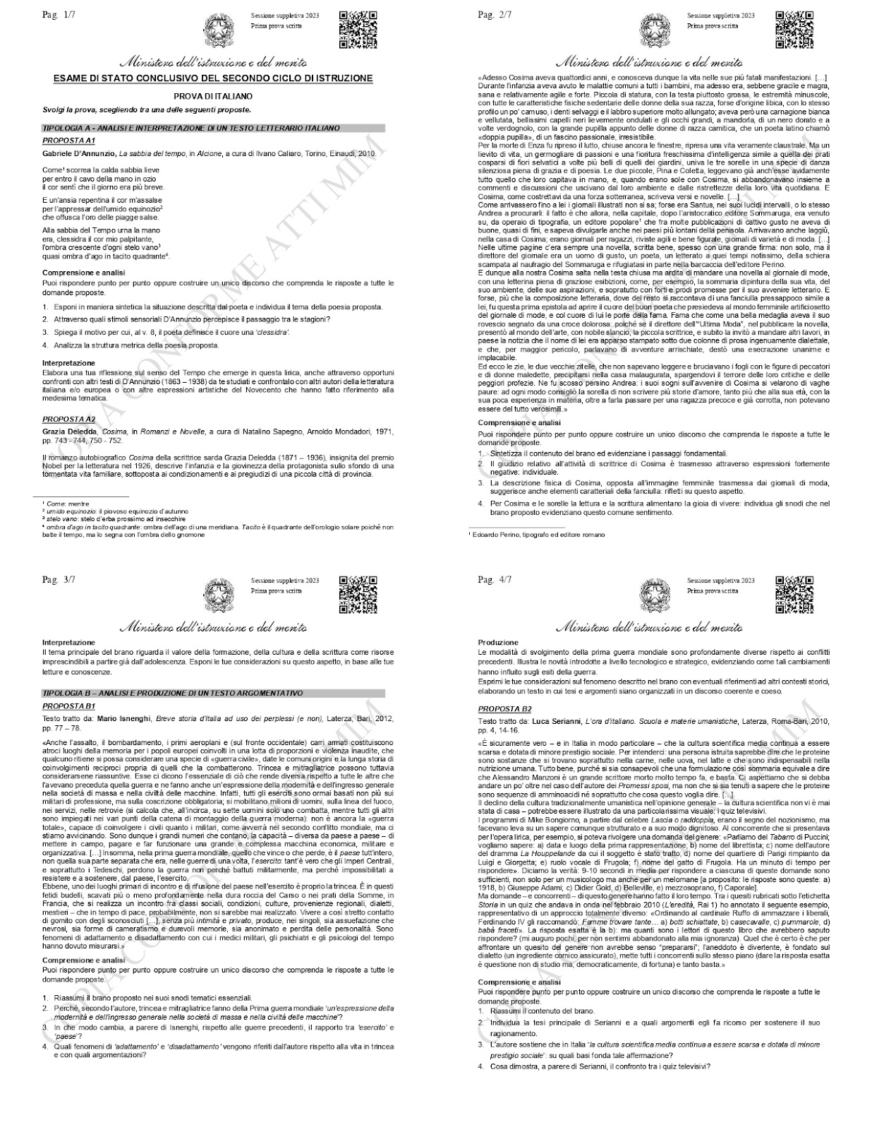

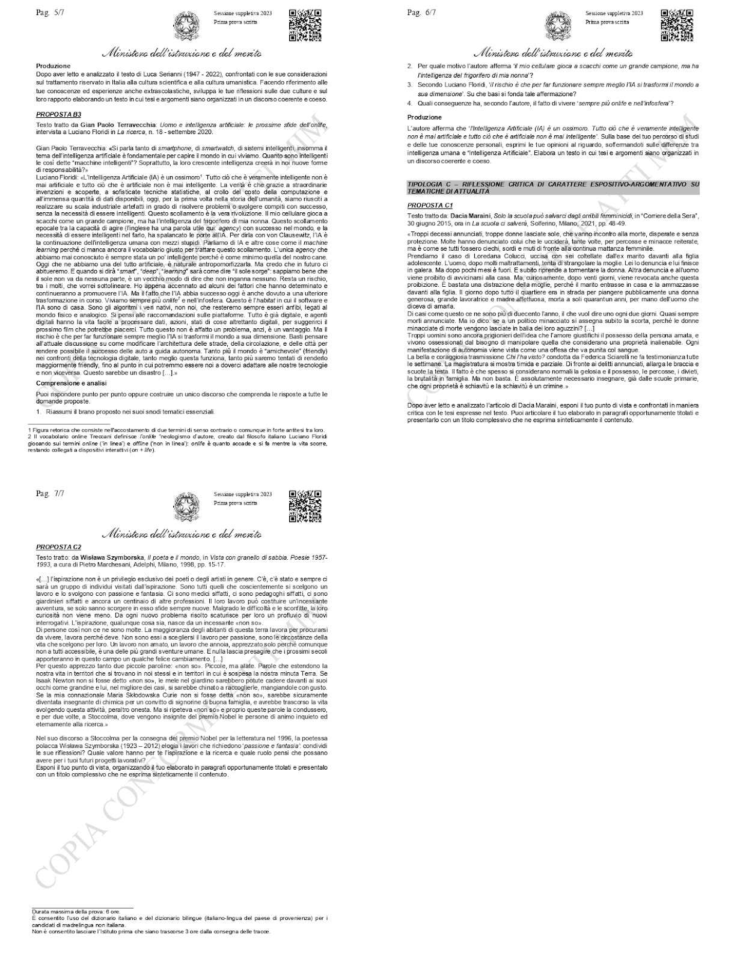

**SIMULAZIONE PRIMA PROVA  13 MAGGIO  2024**

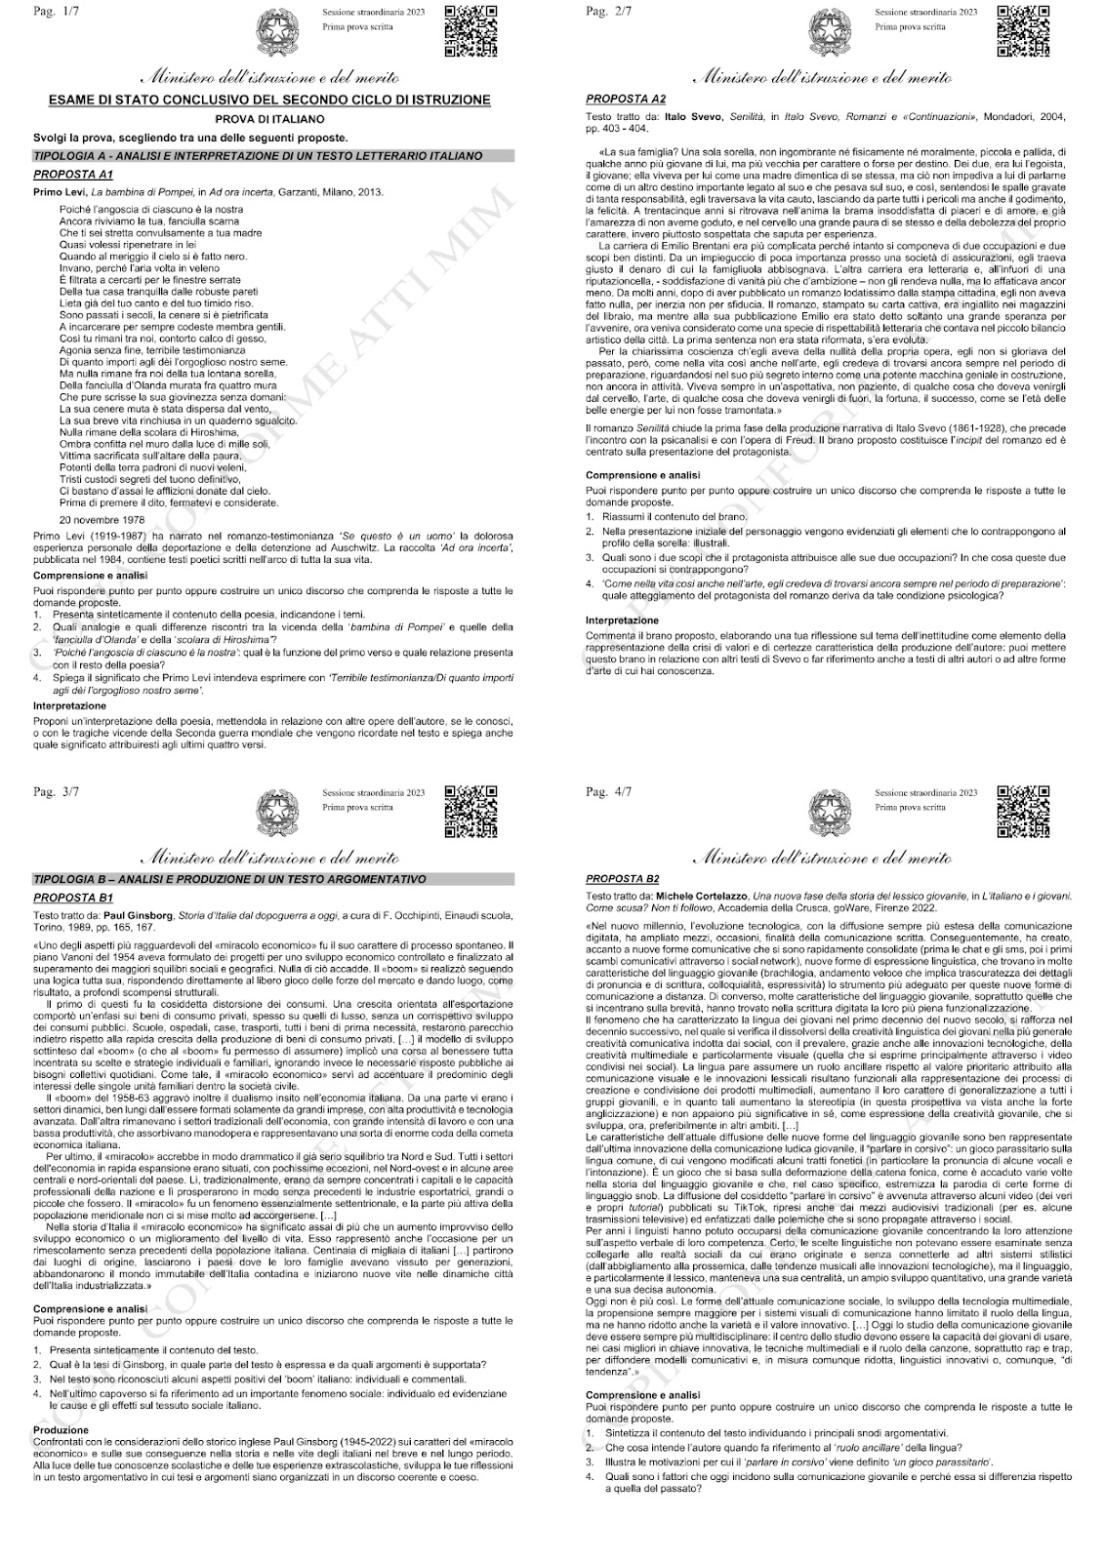

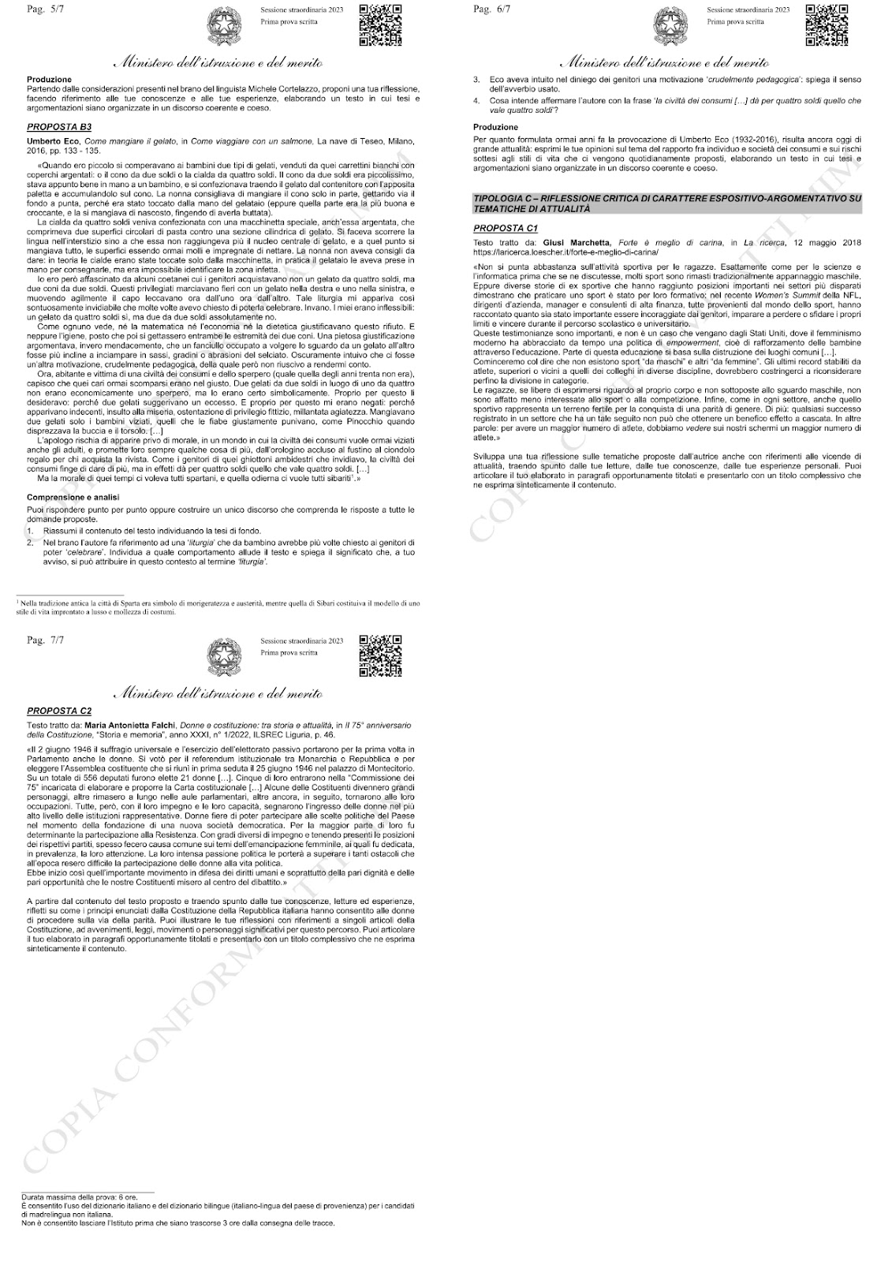

**GRIGLIA DI VALUTAZIONE DELLA SIMULAZIONE DELLA PRIMA PROVA D’ESAME**

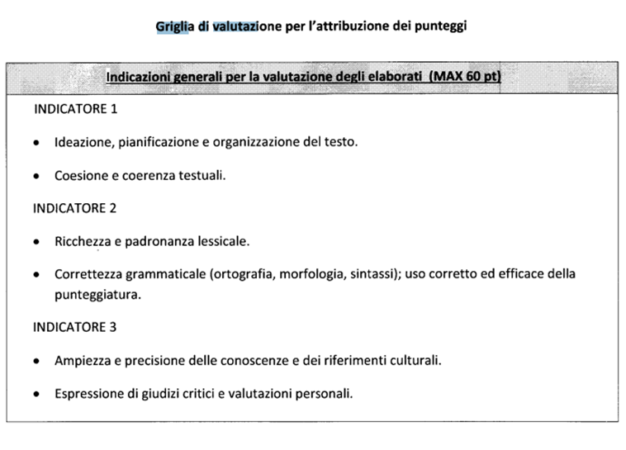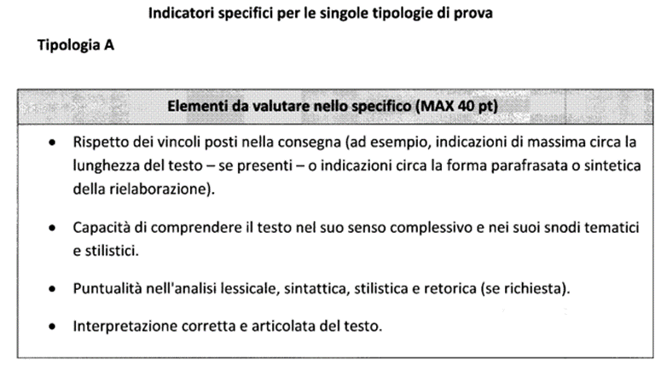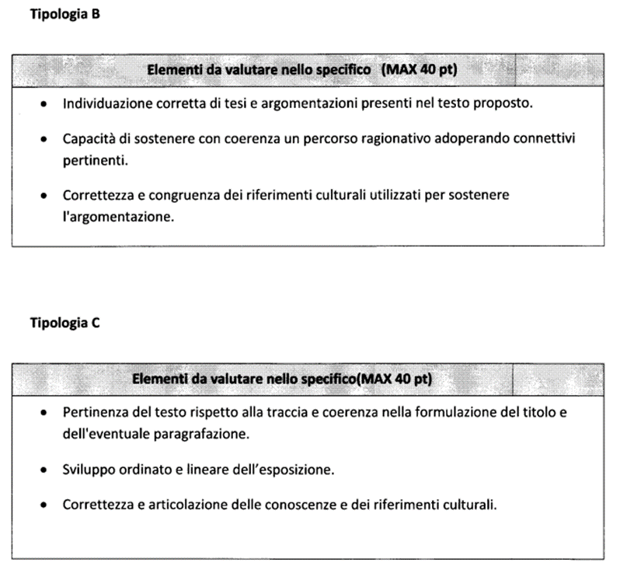

**SIMULAZIONE SECONDA PROVA 11 APRILE 2024**

## TIPOLOGIA B

**Indirizzo: IPMM – MANUTENZIONE E ASSISTENZA TECNICA OPZIONE MANUTENZIONE MEZZI DI TRASPORTO**

**Tema di: TECNOLOGIE E TECNICHE DI DIAGNOSTICA E MANUTENZIONE DEI MEZZI DI TRASPORTO**

**SISTEMI DI SICUREZZA CON PARTICOLARE RIFERIMENTO ALL’ IMPIANTO FRENANTE ED ANTI SBANDAMENTO DEL VEICOLO**

**Con riferimento a un mezzo di trasporto a sua scelta, il candidato svolga il tema proposto seguendo le indicazioni sotto riportate:**

a) con riferimento ad un sistema FRENANTE descriva iprincipi fisici su cui sì basa con riferimento ai coefficienti di attrito, alla coppa frenante, alle condizioni dinamiche che portano al bloccaggio delle ruote in frenata;

b) calcoli lo spazio di arresto complessivo (spazio di frenata e spazio relativo al tempo dì intervento del freno) di una vettura che viaggia a 70 km/h, sapendo che viaggia su strada asfaltata bagnata (coefficiente di attrito f=0,6) e che l'intervallo psico-tecnico di intervento è dì 0,8 secondi

Le moderne autovetture sono provviste di dispositivi di sicurezza attiva quali ad esempio impianto ABS ed impianto ESP.

Con riferimento ad un mezzo di trasporto a sua scelta, il candidato svolga il tema proposto seguendo le indicazioni sotto riportate:

c) indichi in quali casi ed in che modo il sistema ABS interviene sulla vettura;

d) elenchi i componenti principali del sistema ABS eper ciascuno ne descriva le funzioni;

e) con riferimento alle tre figure dell’allegato 1, il candidato indichi per ciascuna figura (A, B, C, D):

- i nomi dei diversi componenti;

- quale funzione dell'ABS o dell’ESP è in corso nell’elettrovalvola;

- le modalità di funzionamento ed il percorso del fluido in relazione alte pressioni ed alla posizione delle diverse valvole

f) il candidato descriva il compito ed il funzionamento delle seguenti funzioni associate generalmente all’impianto ABS: ASR, MSR, HHC

g) il candidato descriva come i difetti dell'impianto ABS vengono individuati e come vengono segnalati al conducente del mezzo;

h) risoluzione di un caso: il conducente lamenta il bloccaggio delle ruote in occasione di brusca frenata e segnata altresì l'accensione della spia di mancato funzionamento dell'ABS sul cruscotto all'avviamento del veicolo (superati i 5Km/h) mentre all'accensione del motore (a veicolo fermo) la spia di funzionamento dopo pochi secondi si spegne regolarmente.

Il candidato, con riferimento al mezzo scelto, introducendo con motivato criterio ogni elemento ritenuto necessario. risolva il caso proposto descrivendo la procedura seguita, a partire dalla segnalazione del problema fino alla sua completa risoluzione indicando:

1) causa dell'inconveniente

2) componenti coinvolti

3) controlli da effettuare per diagnosticare il guasto

4) procedura di riparazione seguita

i) Il candidato indichi le misure di sicurezza relative all'officina, ai macchinari presenti in officina ed i DPI da utilizzare nell'eseguire l'intervento di manutenzione sull'impianto frenante indicato nel caso h) e le procedure per lo smaltimento dei componenti e dei liquidi eventualmente sostituiti.

ALLEGATO 1

**A**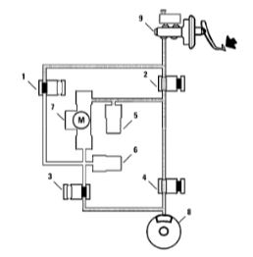

**B               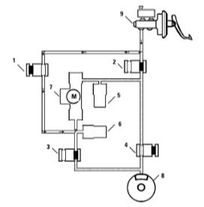**

**C              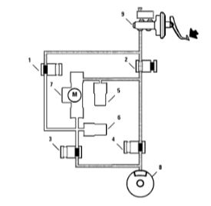**

**D                 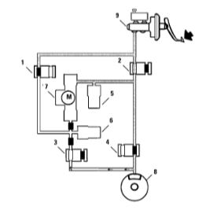**

**SIMULAZIONE SECONDA PROVA 14 MAGGIO 2024**

## TIPOLOGIA B

**Indirizzo: IPMM – MANUTENZIONE E ASSISTENZA TECNICA OPZIONE MANUTENZIONE MEZZI DI TRASPORTO**

**Tema di: TECNOLOGIE E TECNICHE DI DIAGNOSTICA E MANUTENZIONE DEI MEZZI DI TRASPORTO**

**SISTEMA DI CONTROLLO E TRATTAMENTO DEI GAS DI SCARICO**

**Con riferimento ad un mezzo di trasporto a sua scelta, il candidato svolga il tema proposto seguendo le indicazioni sotto riportate:**

1. descrivere i principi fisico-chimici su cui si basa il processo di trattamento dei gas di scarico;
2. descrivere le funzioni che il sistema di controllo e trattamento dei gas di scarico svolgono nel mezzo;
3. eseguire graficamente uno schema di principio dell’impianto e facoltativamente uno schizzo dello schema elettrico;
4. indicare i principali componenti dell’impianto e descriverne le funzioni;
5. esplicitare le operazioni di manutenzione ordinaria necessarie a mantenere in efficienza l’impianto, eventualmente facendo riferimento a normative e/o indicazioni del costruttore, anche con specifico riferimento alla salvaguardia della salute delle persone e dell’ambiente;
6. elencare una serie di probabili difetti che possono rendere parzialmente o totalmente inefficace il sistema, descrivendone le cause;
7. descrivere le modalità di segnalazione dei difetti dal sistema di autodiagnosi di bordo all’utilizzatore o conduttore del mezzo;
8. indicare la strumentazione utile a diagnosticare i possibili difetti e le attrezzature necessarie a ripristinare e rendere efficiente il sistema;
9. indicare le misure di sicurezza da adottare, i DPI da utilizzare nell’eseguire un intervento di manutenzione sul sistema e le procedure per lo smaltimento dei componenti eventualmente sostituiti;
10. risolvere il seguente caso:

**IL MEZZO PRESENTA UNA ECCESSIVA ED ANOMALA FUMOSITÀ NERA ALLO SCARICO.**

Un utente si è presentato con il mezzo presso un centro di assistenza segnalando il problema.

Con riferimento al mezzo scelto, introducendo con motivato criterio ogni elemento ritenuto necessario, risolvere il caso proposto descrivendone la procedura seguita, a partire dalla segnalazione del problema fino alla sua completa risoluzione.

In funzione del caso sviluppato, si proceda alla compilazione della documentazione tecnica che precede e segue l’intervento, utilizzando i modelli idonei al mezzo scelto.

**GRIGLIA DI VALUTAZIONE DELLA SIMULAZIONE DELLA SECONDA PROVA D’ESAME**

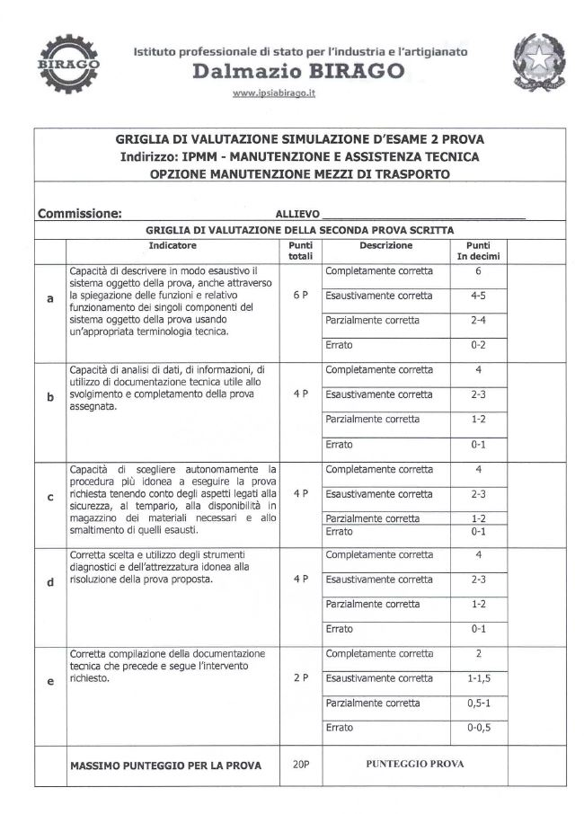

**ALLEGATO n. 3**

Griglia di valutazione colloquio

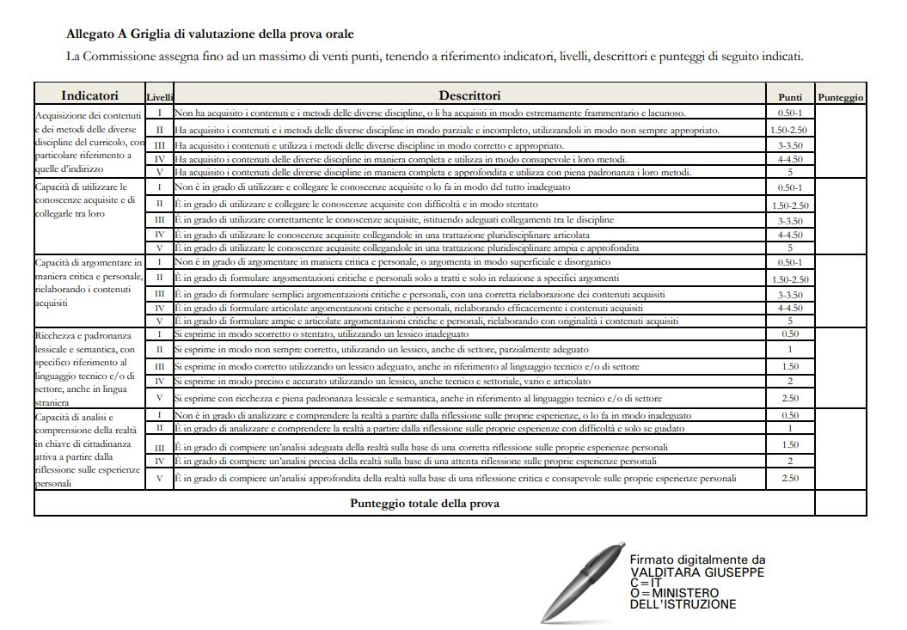

|  |  |  |  |
| --- | --- | --- | --- |
| **IL CONSIGLIO DI CLASSE 5** | | | |
| **N°** | **MATERIA** | **DOCENTE** | **FIRMA** |
| 1 | LINGUA E LETTERATURA ITALIANA |  |  |
| 2 | STORIA, CITTADINANZA E COSTITUZIONE |  |  |
| 3 | MATEMATICA |  |  |
| 4 | LINGUA INGLESE |  |  |
| 5 | LABORATORI TECNOLOGICI ED ESERCITAZIONI |  |  |
| 6 | TECNOLOGIE MECCANICHE E APPLICAZIONI |  |  |
| 7 | LAB. TECNOLOGIE MECCANICHE E APPLICAZIONI |  |  |
| 8 | TECNOLOGIE E TECNICHE DI INSTALLAZIONE E DI MANUTENZIONE DI APPARATI E IMPIANTI CIVILI E INDUSTRIALI |  |  |
| 9 | LAB. DI TECNOLOGIE E TECNICHE DI INSTALLAZIONE E DI MANUTENZIONE DI APPARATI E IMPIANTI CIVILI E INDUSTRIALI |  |  |
| 10 | TECNOLOGIE ELETTRICO - ELETTRONICHE, DELL'AUTOMAZIONE E APPLICAZIONI |  |  |
| 11 | LAB. TECNOLOGIE ELETTRICO - ELETTRONICHE, DELL'AUTOMAZIONE E APPLICAZIONI |  |  |
| 12 | SCIENZE MOTORIE E SPORTIVE |  |  |
| 13 | SOSTEGNO |  |  |
| 14 | RELIGIONE CATTOLICA |  |  |
| 15 | ALTERNATIVA ALLA RELIGIONE CATTOLICA |  |  |

**IL DIRIGENTE SCOLASTICO**

**Prof. Barbato VETRANO**